Quels sont les mécanismes cellulaires et moléculaires qui permettent la réplication/duplication de l’ADN (synthèse d’ADN) ?
V – La réplication/la duplication de l’ADN.
TP : la réplication.
PROBLEME/ voir l’intro du TP : Comment une cellule fille peut –elle avoir des chromosomes a deux chromatides alors qu’après la mitose elle possède des chromosomes à une chromatide ?
https://view.genial.ly/5da324381d4c0d0f64f1a68e/presentation-1spe-replication

TP : La réplication de l’ADN et correction
A- La découverte du modèle de réplication
Voir la correction du TP.
En 1953, Watson et Crick, proposent trois modèles de réplication : conservatif, dispersif et semi-conservatif.
L’expérience de Meselson et Stahl a permis de n’en retenir qu’un, le modèle semi-conservatif.

Voir les schémas du TP
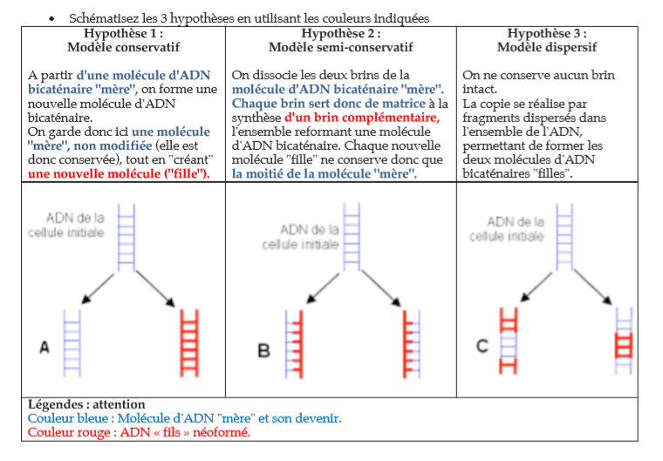

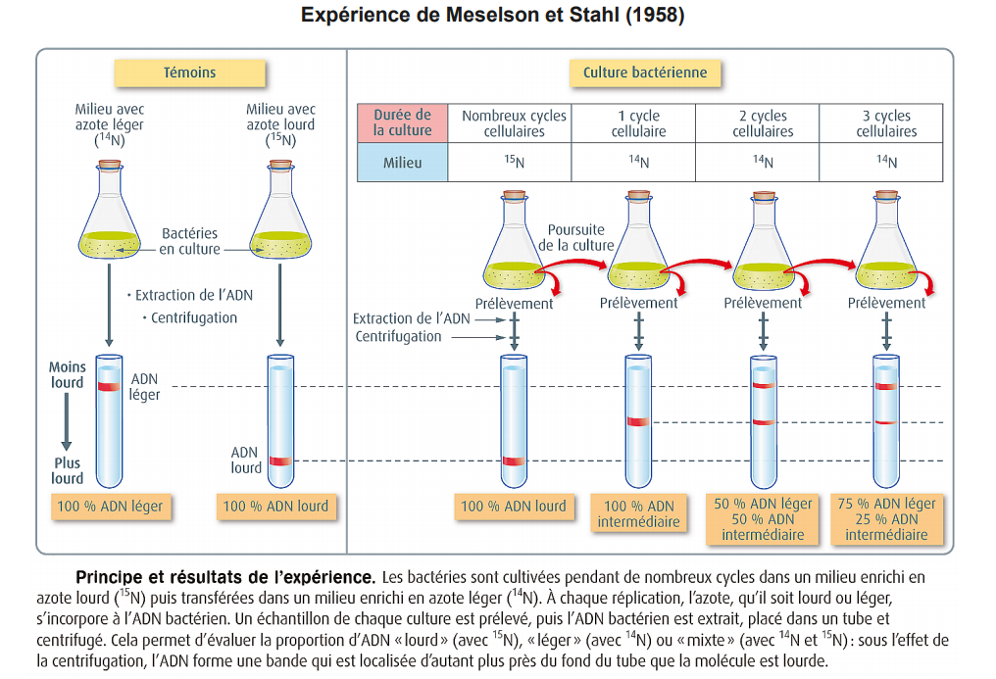
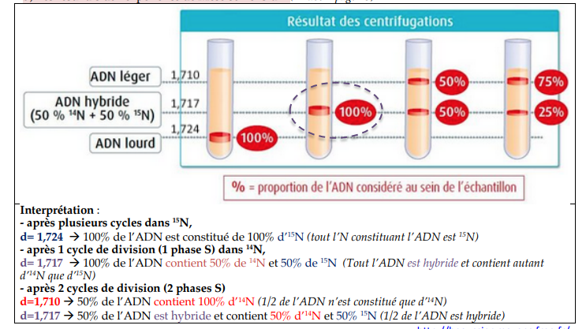
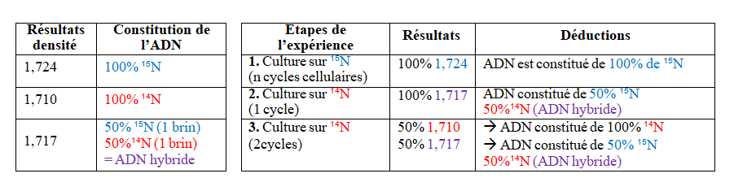
Les résultats de la première génération nous permettent d’éliminer l’hypothèse conservative, sinon nous aurions obtenu50% d’ADN 15N et 50% d’ADN 14N (50% d= 1,724 et 50% d=1,710) Les résultats de la génération 2 nous permettent d’éliminer l’hypothèse dispersive, sinon nous aurions obtenu 100% d’ADN hybride mais avec plus de 14N (d < 1,717)

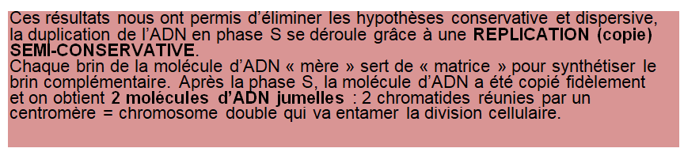

Schématiser l’évolution d’une molécule d’ADN pendant 3 cycles selon l’hypothèse retenue.

A CONNAITRE -Schéma du modèle semi – conservatif
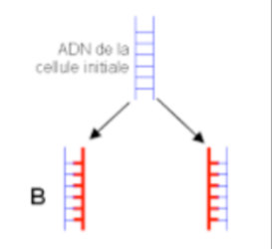
ADN de la cellule initiale
Ce modèle montre que chaque brin de la molécule d’ADN sert de modèle à la création d’un nouveau brin. Après réplication, on obtient deux molécules d’ADN composées d’un brin ancien et d’un brin nouvellement formé.

. réplication et mitose. (à l'échelle du chromosome)
->expérience de TAYLOR
La Jacinthe romaine est une plante dont les cellules se divisent à intervalles réguliers. De jeunes racines en croissance sont cultivées sur un milieu contenant de la thymine radioactive pendant tout l’intervalle de temps qui sépare deux mitoses successives (interphase). Les racines sont alors lavées puis placées dans un milieu contenant de la thymine non radioactive et enfin traitées à la colchicine (qui bloque les mitoses en métaphase) après 1, 2 ou 3 cycles cellulaires. Dans chaque cas on réalise une autoradiographie où la thymine radioactive est localisable par des points noirs.
Expérience de Taylor (thymidine marquée)

T radioactive
la même plantule de fève toujours cultivée sur milieu ‘’froid’’

observation des chromosomes métaphasiques dans cellules méristématiques de racine

2e échantillon : phase M2

3e échantillon : phase M3
plantule de fève cultivée sur milieu ‘’chaud’’ contenant T radioactive

1er échantillon : phase M1

T non radioactive

la même plantule de fève cultivée sur milieu ‘’froid’’

Chromatide rouge= chromatide radioactive
On réalise enfin une préparation microscopique que l’on dispose sur un film photographique argentique. Celui-ci est impressionné par le rayonnement radioactif. Après développement du film on observe des points noirs sur les clichés aux endroits où se trouvent les thymines marquées sur les molécules d’ADN.
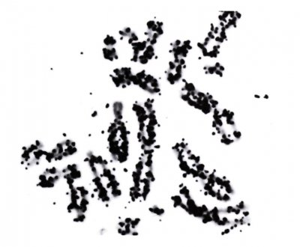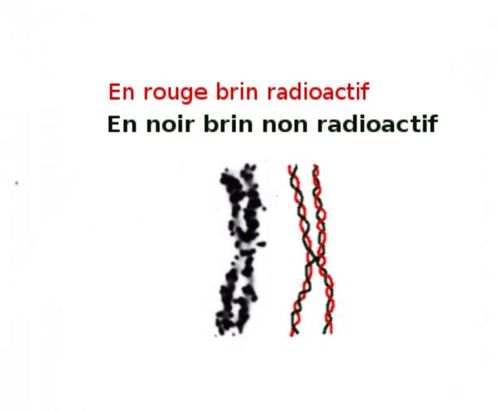
Les 2 brins sont radioactifs
Aspect des chromosomes après un cycle cellulaire
1 des 2 brins est radioactifs
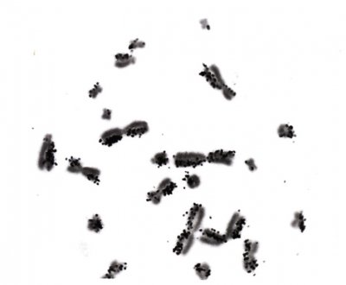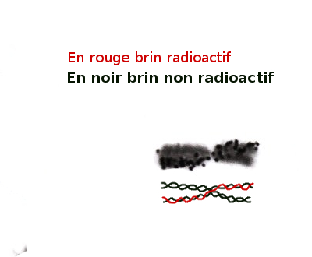
Aspect des chromosomes après deux cycles cellulaires
1 des 2 brins est radioactifs.
Certains chromosomes ne portent aucune radioactivité.
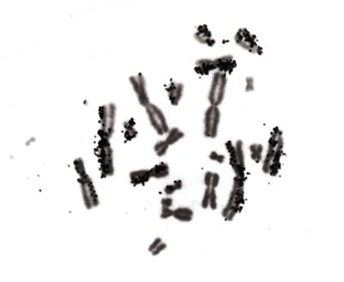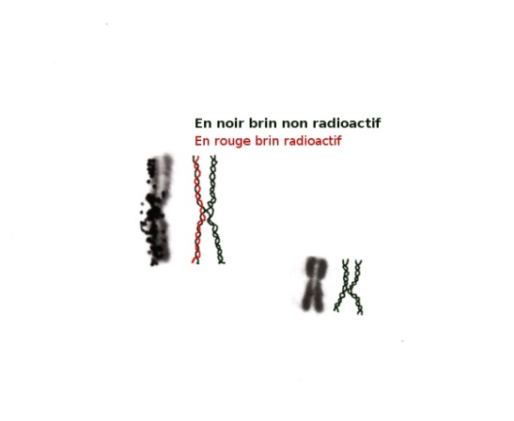
Aspect des chromosomes après trois cycles cellulaires
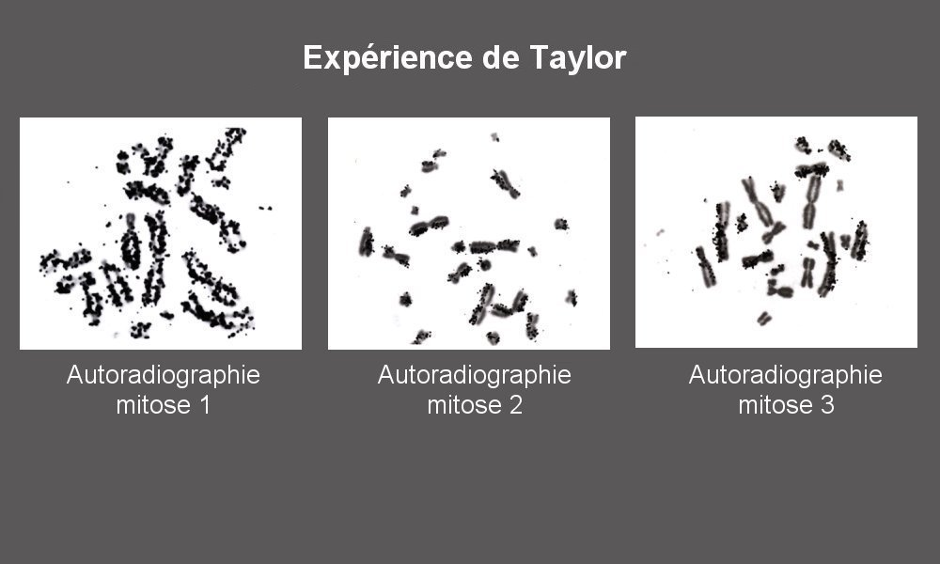

Pour interpréter :
Schématiser l’évolution d’un chromosome au cours d’un cycle cellulaire qui commence par une interphase.
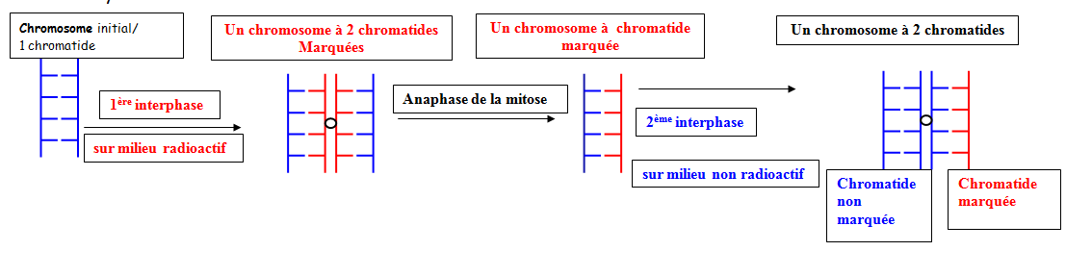

La zone de réplication s’observe au niveau de zones appelées « œil de réplication ». Il peut y avoir plusieurs « œil de Réplication » sur un chromosome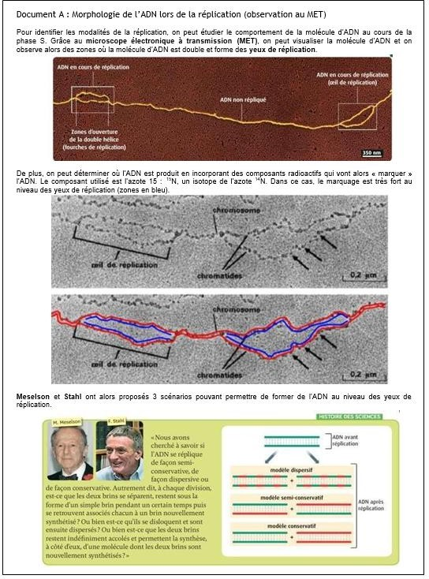
C- Le processus de copie/réplication à l’échelle moléculaire.
https://www.youtube.com/watch?v=mOgxg9fovDE
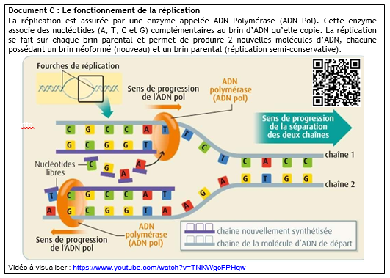
ADN, molécule initiale à répliquer = molécule mère
1 des 2 molécules d’ADN fille avec un brin initial et un brin néoformé
1 des 2 molécules d’ADN fille avec un brin initial et un brin néoformé
Complexe enzymatique de réplication (ADN polymérase)
C
T
G
T
T
C
C
A
T
A
G
T
G
A
T
C
A
G
C
A
A
G
T
G
A
T
C
A
C
T
A
G
C
T
G
A
Nucléotides libres venant du cytoplasme venant former les nouveaux brins
Yeux de réplication
(Zones d’ouverture de la molécule d’ADN)
Les 2 brins initiaux
Les 2 brins en formation

L’ADN polymérase + l'hélicase est un complexe enzymatique qui permet l’ouverture de la molécule d’ADN et l’insertion de nouveaux nucléotides.
L’ADN polymérase « lit » la molécule d’ADN c'est-à-dire les séquences de nucléotides et ajoute un par un les nouveaux nucléotides sur chaque ancienbrin.

Au cours de la réplication, la complémentarité des bases est respectée (Adénine-Thymine ; Guanine-Cytosine), la copie est donc conforme (sauf en cas d’erreur).
Il y a conservation et transmission de l’information génétique et donc on a la formation de deux cellules filles identiques entre elles et à la cellule mère : même caryotype et mêmes séquences de nucléotides de leurs molécules d’ADN.

